Факултет: **Факултет за информатички науки и компјутерско инженерство**

Предмет: **Континуирана интеграција и испорака**

Проект: **Take The Best - Containerized Deployment Using Kubernetes and Docker**

Студент: **Иван Пупиноски 223260**

Наставници:  **Проф. д-р Панче Рибарски, Асист. д-р Стефан Андонов**

Датум: **01.07.2025**

**GitHub link:** <https://github.com/iSqloud7/TakeTheBestDockerizedApp>

**Краток опис**

Проектот „TakeTheBest“ вклучува:

* ASP.NET MVC веб-апликација за преглед на ресторани и достапност на маси во реално време
* Докеризација на апликацијата и SQL Server база
* Оркестрација со Docker Compose
* Конфигурација на Kubernetes манифести (deployment, service, ingress, stateful set)
* CI/CD pipeline со GitHub Actions за автоматска изградба и пуштање на Docker image на DockerHub
* Локално тестирање преку Docker Desktop со вклучен Kubernetes кластер

**Практични примери и докази за извршување**

* Поставување на апликацијата на јавен git repositorium.

* Докеризација на апликацијата.

**docker build -t takethebest-app .**

**docker run -d -p 8080:80 --name takethebest-container takethebest-app**



* Оркестрација на апликацијата и базата со Docker Compose.

**docker-compose up --build -d**

* Користење на GitHub Actions и сетирање pipeline за CI/CD решение.

**git add .**

**git commit -m “Dockerized web app in ASPT .NET MVC!”**

**git push origin master**

**git pull**

* Kubernetes deployment.

**kubectl apply -f …**

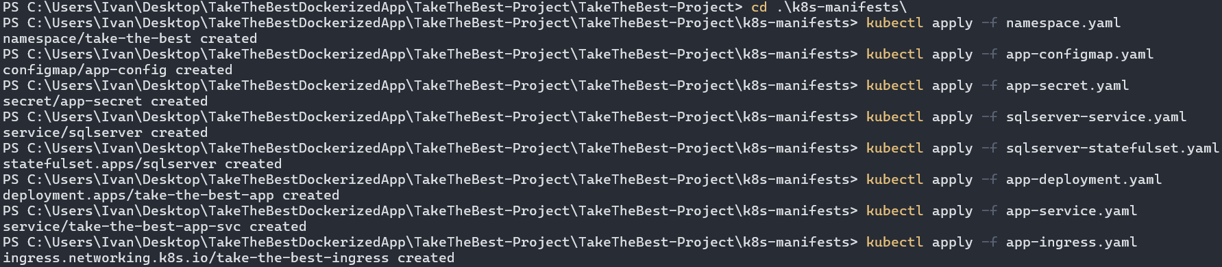

**kubectl get all -n take-the-best**

**Setting up ingress configurations with minikube.**

**kubectl get ingress -n take-the-best**



**kubectl describe ingress take-the-best-ingress -n take-the-best**

**kubectl get pods -n take-the-best -w**



**Ограничување со Windows Containers и Kubernetes Ingress**

При реализација на проектот, апликацијата „TakeTheBest“ беше докеризирана со користење на **Windows Containers**, бидејќи апликацијата е развиена со **ASP.NET MVC на .NET Framework 4.8**, што бара Windows-средина. Ова значи дека Docker image-от кој се објавува на DockerHub е изграден со **Windows-базиран base image**: mcr.microsoft.com/dotnet/framework/aspnet:4.8.

При преминување на делот со **Kubernetes**, наиде на клучно ограничување:

**Kubernetes (Minikube) не поддржува Windows Containers.** Kubernetes околината, особено Minikube искористено за локално тестирање, работи исклучиво со **Linux Containers**, а не со Windows. Тоа е проблем бидејќи:

* Windows-based images не можат да се стартуваат во Minikube или да се оркестрираат преку Deployment или StatefulSet.
* **Ingress Controller-ите (NGINX Ingress)**, кои овозможуваат пристап до сервисите преку домен (take-the-best.local), работат **исклучиво со Linux-базирани кластер јазли**.

Поради тоа, иако беше креиран Ingress ресурс со соодветен hostname, **не беше можно да се пристапи до апликацијата преку http://take-the-best.local**, бидејќи:

* Има несоодветност помеѓу типот на image (Windows) и кластерот (Linux).
* NGINX Ingress Controller не може да рутира кон Windows pods, бидејќи тие не можат да се креираат.

Дополнително:

* **ASP.NET Framework (4.8)** е зависен од Windows API и не работи на Linux. Затоа за оваа апликација мора да се користат **Windows Containers**.
* **ASP.NET Core** е крос-платформна технологија која работи и на Windows и на Linux. Ако апликацијата беше ASP.NET Core, може да се користи **Linux базирана Docker слика** (mcr.microsoft.com/dotnet/aspnet:7.0), што е многу полесно за работење во Kubernetes, Minikube и останатите оркестрациони алатки.

Во овој случај (класичен ASP.NET Framework 4.8) **не може да користи Linux контејнер**, **само** **Windows**. Но ако беше ASP.NET Core — тогаш Linux е опција.

**Заклучок**

Преку овој проект се прикажа практична примена на Docker и Kubernetes за поставување на ASP.NET MVC апликација со SQL Server. Со користење на CI/CD преку GitHub Actions и локално тестирање, се постигна автоматизирана, стабилна и полесна инфраструктура за развој и deployment на апликацијата.